1 апреля в нашем детском саду прошло весёлое развлечение. День смеха – это действительно самый забавный, задорный и веселый праздник не только для детей, но и для взрослых. В этот день взрослые сами становятся детишками-шалунишками. Ведь когда, как не в День Смеха, можно пошалить, попроказничать, при этом создавая для детей благоприятную комфортную атмосферу веселья и добра. Дети также учатся раскрывать свои таланты, раскрепощаются, становятся не просто зрителями, а самыми настоящими участниками праздника.
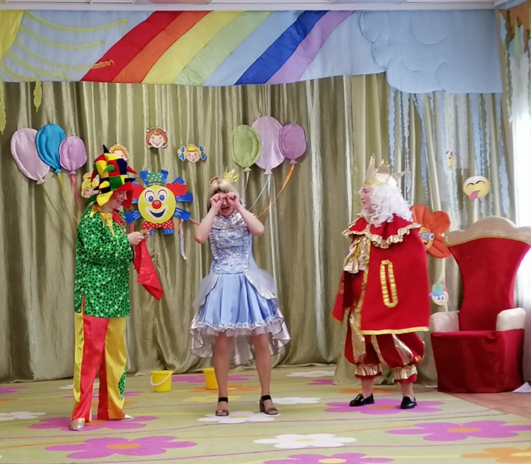
Вот и наши ребята из младшей группы №2 показали своё актёрское мастерство на празднике у ребят подготовительных групп. Наши малыши показали для ребят сценку «Накорми ребёнка», где дети превратились в папу и маму, а воспитатель была их ребёнком. Рассказали стихотворение «Я на коврике сидела», показали миниатюру «Кто кого обидел первым», ну и конечно не обошлось без задорных частушек. Все участники праздника веселились и очень громко смеялись.
